压力容器的焊接技术
随着工程焊接技术的迅速发展，现代压力容器也已发展成典型的全焊结构。压力容器的焊接成为压力容器制造过程中最重要最关键的一个环节，焊接质量直接影响压力容器的质量。

第一节 碳钢、低合金高强钢压力容器的焊接
- 压力容器用碳钢的焊接
碳钢以铁为基础，以碳为合金元素，含量一般不超过1.0％。此外，含锰量不超过1.2％，含硅量不超过0.5％，Si、Mn皆不作为合金元素。而其他元素，如Ni、Cr、Cu等，控制在残余量限度内，更不是合金元素。S、P、O、N等作为杂质元素，根据钢材品种和等级，也都有严格限制。
碳钢根据含碳量的不同，分为低碳钢(C≤0.30％)、中碳钢(C= 0.30％ ~ 0.60％)、高碳钢(C≥0.60％)。压力容器主要受压元件用碳钢，主要限于低碳钢。在《容规》中规定：“用于焊接结构压力容器主要受压元件的碳素钢和低合金钢，其含碳量不应大于 0.25％。在特殊条件下，如选用含碳量超过 0.25％的钢材，应限定碳当量不大于 0.45％，由制造单位征得用户同意，并经制造单位压力容器技术总负责人批准，并按相关规定办理批准手续”。
常用的压力容器用碳钢牌号有Q235-B、Q235-C、10、20、20R等。
（一）低碳钢焊接特点
低碳钢含碳量低，锰、硅含量少，在通常情况下不会因焊接而引起严重组织硬化或出现淬火组织。这种钢的塑性和冲击韧性优良，其焊接接头的塑性、韧性也极其良好。焊接时一般不需预热和后热，不需采取特殊的工艺措施，即可获得质量满意的焊接接头，故低碳钢钢具有优良的焊接性能，是所有钢材中焊接性能最好的钢种。
（二）低碳钢焊接要点
（1）埋弧焊时若焊接线能量过大，会使热影响区粗晶区的晶粒过于粗大，甚至会产生魏氏组织，从而使该区的冲击韧性和弯曲性能降低，导致冲击韧性和弯曲性能不合格。故在使用埋弧焊焊接，尤其是焊接厚板时，应严格按经焊接工艺评定合格的焊接线能量施焊。
（2）在现场低温条件下焊接、焊接厚度或刚性较大的焊缝时，由于焊接接头冷却速度较快，冷裂纹的倾向增大。为避免焊接裂纹，应采取焊前预热等措施。
- 压力容器用低合金高强钢及其焊接特点
在钢中除碳外少量加入一种或多种合金元素(合金元素总量在5％以下)，以提高钢的力学性能，使其屈服强度在275 MPa以上，并具有良好的综合性能，这类钢称之为低合金高强钢，其主要特点是强度高、塑性和韧性也较好。按钢的屈服强度级别及热处理状态，压力容器用低合金高强钢可分为二类。
① 热轧、正火钢 屈服强度在294Mpa ~ 490MPa之间，其使用状态为热轧、正火或控轧状态，属于非热处理强化钢，这类钢应用最为广泛。
② 低碳调质钢 屈服强度在490Mpa ~ 980Mpa之间，在调质状态下使用，属于热处理强化钢。其特点是既有高的强度，且塑性和韧性也较好，可以直接在调质状态下焊接。近年来，这类低碳调质钢应用日益广泛。
目前应用于压力容器的低合金高强钢。钢板牌号有：16MnR、15MnVR、13MnNiMoNbR、18MnMoNbR等。锻件牌号有16Mn、15MnV、20MnMo、20MnMoNb等。
低合金高强钢的含碳量一般不超过0.20％，合金元素总量一般不超过5％。正是由于低合金高强钢含有一定量的合金元素，使其焊接性能与碳钢有一定差别，其焊接特点表现在：
（一）焊接接头的焊接裂纹
（1）冷裂纹 低合金高强钢由于含使钢材强化的C、Mn、V、Nb等元素，在焊接时易淬硬，这些硬化组织很敏感，因此，在刚性较大或拘束应力高的情况下，若焊接工艺不当，很容易产生冷裂纹。而且这类裂纹有一定的延迟性，其危害极大。
（2）再热（SR）裂纹 再热裂纹是焊接接头在焊后消除应力热处理过程或长期处于高温运行中发生在靠近熔合线粗晶区的沿晶开裂。一般认为，其产生是由于焊接高温使HAZ附近的V、Nb、Cr、Mo等碳化物固溶于奥氏体中，焊后冷却时来不及析出，而在PWHT时呈弥散析出，从而强化了晶内，使应力松弛时的蠕变变形集中于晶界。
低合金高强钢焊接接头一般不易产生再热裂纹，如16MnR、15MnVR等。但对于Mn-Mo-Nb和Mn-Mo-V系低合金高强钢，如07MnCrMoVR，由于Nb、V 、Mo是促使再热裂纹敏感性较强的元素，因此这一类钢在焊后热处理时应注意避开再热裂纹的敏感温度区，防止再热裂纹的发生。
（二）焊接接头的脆化和软化
（1）应变时效脆化 焊接接头在焊接前需经受各种冷加工(下料剪切、筒体卷圆等)，钢材会产生塑性变形，如果该区再经200 ~ 450℃的热作用就会引起应变时效。应变时效脆化会使钢材塑性降低，脆性转变温度提高，从而导致设备脆断。
PWHT可消除焊接结构这类应变时效，使韧性恢复。GB150-1998《钢制压力容器》作出规定，圆筒钢材厚度δs符合以下条件：碳素钢、16MnR的厚度不小于圆筒内径Di的3％；其他低合金钢的厚度不不小于圆筒内径Di的2.5％。且为冷成形或中温成形的受压元件，应于成形后进行热处理。
（2）焊缝和热影响区脆化 焊接是不均匀的加热和冷却过程，从而形成不均匀组织。焊缝(WM)和热影响区(HAZ)的脆性转变温度比母材高，是接头中的薄弱环节。焊接线能量对低合金高强钢WM和HAZ性能有重要影响，低合金高强钢易淬硬，线能量过小，HAZ会出现马氏体引起裂纹；线能量过大，WM和HAZ的晶粒粗大会造成接头脆化。低碳调质钢与热轧、正火钢相比，对线能量过大而引起的HAZ脆化倾向更严重。所以焊接时，应将线能量限制在一定范围。
（3）焊接接头的热影响区软化 由于焊接热作用，低碳调质钢的热影响区(HAZ)外侧加热到回火温度以上特别是Ac₁附近的区域，会产生强度下降的软化带。HAZ区的组织软化随着焊接线能量的增加和预热温度的提高而加重，但一般其软化区的抗拉强度仍高于母材标准值的下限要求，所以这类钢的热影响区软化问题只要工艺得当，不致影响其接头的使用性能。
- 压力容器用低合金高强钢焊材选用
（1）根据钢材不同的强度级别选择与母材强度相当的焊缝金属是这类钢焊材选用的基本原则，当然，与此同时还要根据产品的使用条件、产品结构和板材厚度等因素，综合考虑焊缝金属的韧性、塑性和焊接接头的抗裂性。只要焊缝强度不低于或略高于母材标准抗拉强度的下限值即可。若选择的焊材焊缝金属强度过高，将会导致接头的韧性、塑性及抗裂性降低，接头的弯曲性能不易合格。
（2）由于这类钢都具有不同程度的冷裂纹倾向，所以，在等强度原则的前提下，严格控制焊材中的氢含量是非常重要的，应尽量选用低氢型的焊材。对于强度较高的低碳调质钢焊接时，更是如此，甚至要选择超低氢型的焊材，并严格控制焊材的存放和使用。
（3）考虑焊后加工工艺的影响。对焊后需经热处理、热卷（热弯）的焊件，应考虑焊缝金属经受高温处理作用对其力学性能的影响，应保证焊缝金属经热处理后仍具有要求的强度、塑性和韧性等。例如，对于压力容器常见的16MnR钢的埋弧焊，一般情况下选用H10Mn2焊丝+HJ431焊剂即可。但对于焊后需经正火温度下冲压的封头拼板焊缝，其焊材选用应适当提高一档，使用H08MnMo焊丝+HJ431焊剂，可弥补其强度损失。
- 压力容器用低合金高强钢焊接要点
（1）选用低氢或超低氢高韧性的焊材，且重视烘干、保存以及坡口的清理，以减少焊缝中的扩散氢。
（2）为了避免热影响区粗晶区的脆化，一般应注意不要使用过大的线能量。对于含碳量偏下限的16MnR钢焊接时，焊接线能量没有严格的限制，因为这种钢焊接热影响区脆化倾向较小，但对于含钒、铌、钛等微合金化元素的钢，则应选用较小的焊接线能量。
（3）对于碳及合金元素含量较高、屈服强度也较高的低合金高强钢，如18MnMoNbR，由于这种钢淬硬倾向较大，又要考虑其热影响区的过热倾向，则在选用较小线能量的同时，还要增加焊前预热、焊后及时后热等措施。
（4）焊接低碳调质钢时，为了使热影响区保持良好的韧性，同时使焊缝金属既有较高的强度又有良好的韧性，这就要求焊缝金属得到针状铁素体组织，而这种组织只有在较快的冷却条件下才能获得，为此要严格控制焊接线能量，不推荐采用大直径的焊条和焊丝，且要采用多道多层的窄焊道焊，尽量不作横向摆动的运条方式。为防止冷裂纹的产生，焊前需要预热，但应严格控制预热温度，预热温度过高，会使热影响区冷却速度过于缓慢，从而在该区内产生马氏体+奥氏体混合组织和粗大的贝氏体，使强度下降，韧性变坏。一般要求最高预热温度不得高于推荐的最低预热温度加50℃。采用低温预热加后热的方法既可防止低碳调质钢产生冷裂纹，又可减轻或消除预热温度过高带来的不利影响。
（5）加强对焊接接头的无损检测，对再热裂纹敏感的钢种，应在PWHT前后都要做射线或超声检测。
- 低合金高强钢压力容器焊接实例
直径为2000mm，壁厚为32mm的缓冲罐（图10-1），壳体材质为16MnR，其主要承压焊缝的焊接工艺见表10-1。
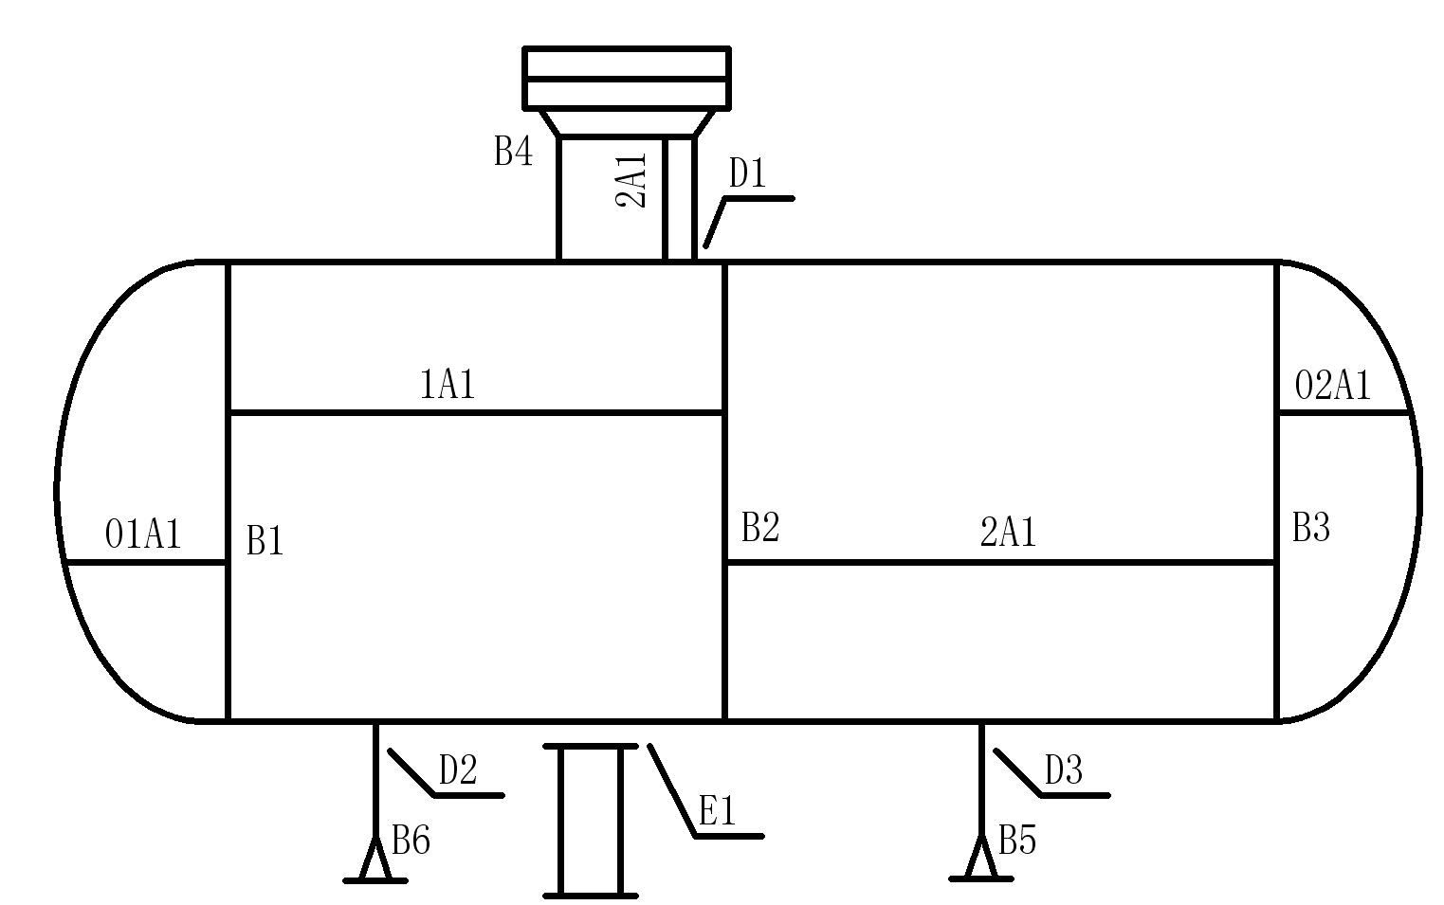
图10-1 缓冲罐简图
表 10-1 缓冲罐焊接工艺
焊缝编号 | 焊缝位置 | 焊接方法 | 焊接材料 | 说明
O1A1、O2A1 | 封头拼缝 | 双面SAW | H08MnMo+HJ431 | ①
1A1、2A1、B1、B3 | 壳体纵、环缝 | 双面SAW | H10Mn2+HJ431 | ②
B2 | 壳体环缝(大合拢) | 内SMAW  外SAW | J507  H10Mn2+HJ431 | ③
B4  D1-D3 | 人孔接管与对应法兰环缝  人孔、小接管与壳体角焊缝 | 双面SMAW | J507 | ④
B5、B6 | 小接管与对接法兰环缝 | GTAW打底  SMAW盖面 | TIG-50  J507 | ⑤
E1 | 鞍座与壳体焊接角焊缝 | GMAW  (CO₂焊) | TWE-711 | ⑥
说明：
① 封头拼缝在平板状态下焊接完成后，需再经过950 ~ 1000℃的加热后进行冲压成形，故拼缝要经过Ac₃以上温度的加热，焊缝的力学性能不仅取决于化学成分，而且和焊缝的组织状态有很大关系。虽然焊缝的含碳量要比母材低很多，但由于焊接是一个局部加热过程，冷却速度很大，因此焊缝呈现为一种柱状晶的特殊的过饱和铸造组织，其中少量的马氏体主要靠碳的固溶强化存在，而低碳马氏体的亚结构存在许多位错，过饱和的固溶的碳就聚集在位错周围，起着钉扎位错的作用，使位错难于运动，马氏体便不易变形而呈现强化焊缝的作用。经过Ac₃以上的温度加热后，焊缝组织从柱状晶变成了等轴晶，打破了原来的亚结构状态，使过饱和程度降低，其碳的固溶强化作用也随之降低了，所以势必焊缝强度降低。为了弥补上述情况造成的焊缝强度降低，只有调整焊缝的化学成分，使用合金元素更多一些的、强度高一档的焊丝来焊接热压封头拼缝。
② 壳体纵、环缝焊接条件好，考虑到板厚因素，从提高效率、保证焊接质量出发，选用双面埋弧焊，焊丝啊等强度原则选用。
③ 设备大合拢焊缝，考虑到设备因素，内焊缝采用埋弧焊较困难，故内侧采用焊条电弧焊、外侧采用碳弧气刨清根后再进行外环缝埋弧焊。B2焊缝据人孔较近，故将其为大合拢焊缝。
④ 人孔接管与人孔法兰环缝，由于人孔直径较大，故采用焊条电弧焊进行双面焊。 对于人孔、小接管与壳体角焊缝，鉴于此部位焊缝形状和焊接条件，一般选用焊条电弧焊进行双面焊。
⑤ 对于小直径接管环缝，由于只能单面焊，又要保证质量，选用TIG焊打底是保证焊缝质量最有效的方法。TIG-50为焊材牌号，其焊材型号为ER70S-G (AWS A5.18)。
⑥ 鞍座与壳体焊接角焊缝属非承压焊缝，采用熔化极气体保护焊(保护气体为纯CO₂)，效率高，焊缝成形好。TWE-711为焊材牌号，其焊材型号为E71T-1(AWS A5.20)。

